Уважаемые жители МО Пономаревский сельсовет!
Просим Вас пройти опрос «Участие в субботниках», который проходит с 18.03.2024г.-12.04.2024г.
Как принять участие в опросе?
1. заходим на сайт администрации МО Пономаревский сельсовет Пономаревского района https://пономарёвка.рф/
2. Выбрать вкладку «Мой выбор, моё будущее»
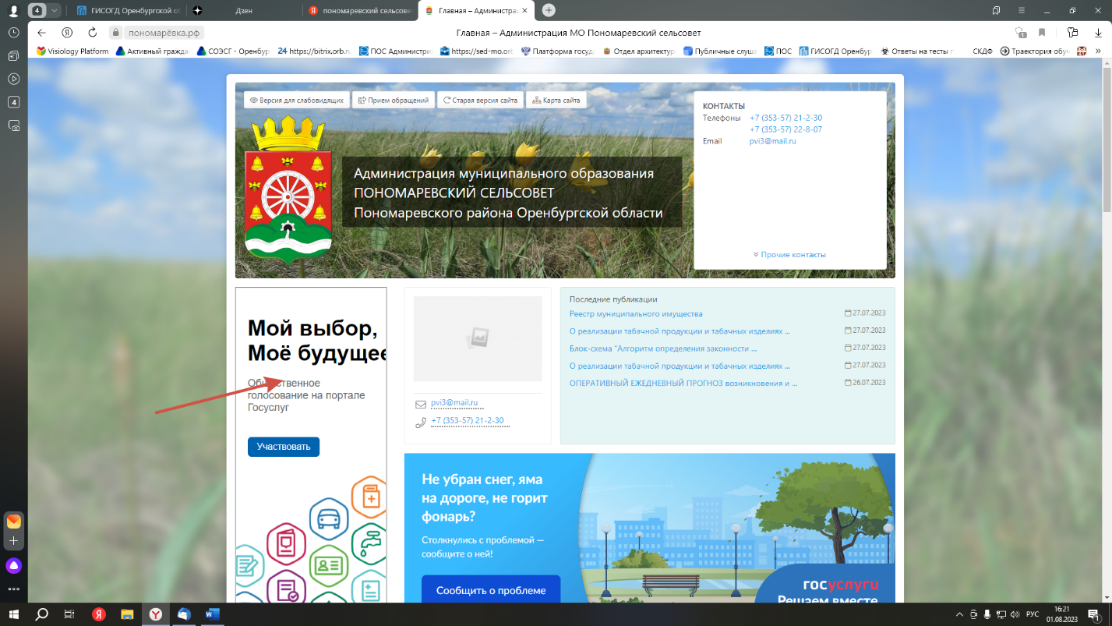

3. Нажимаем кнопку «Участвовать»
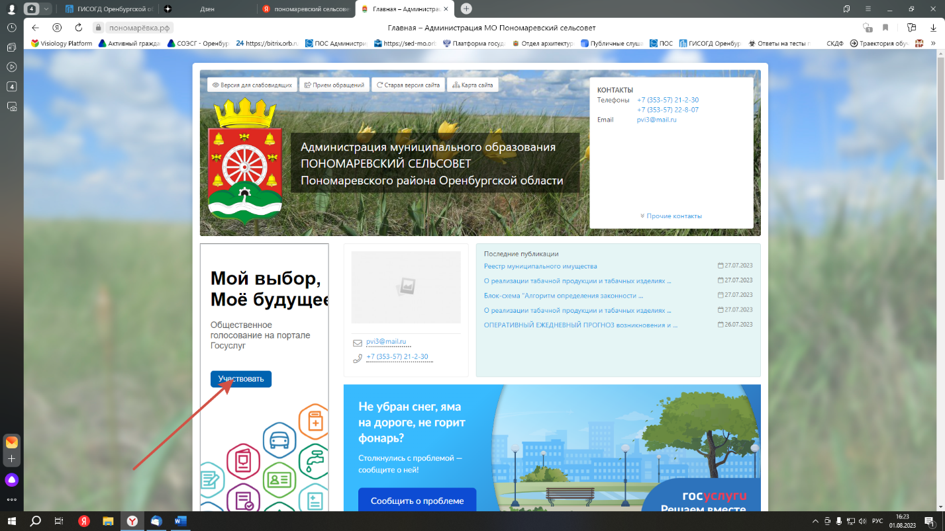
4. Нажать вкладку «Опросы»
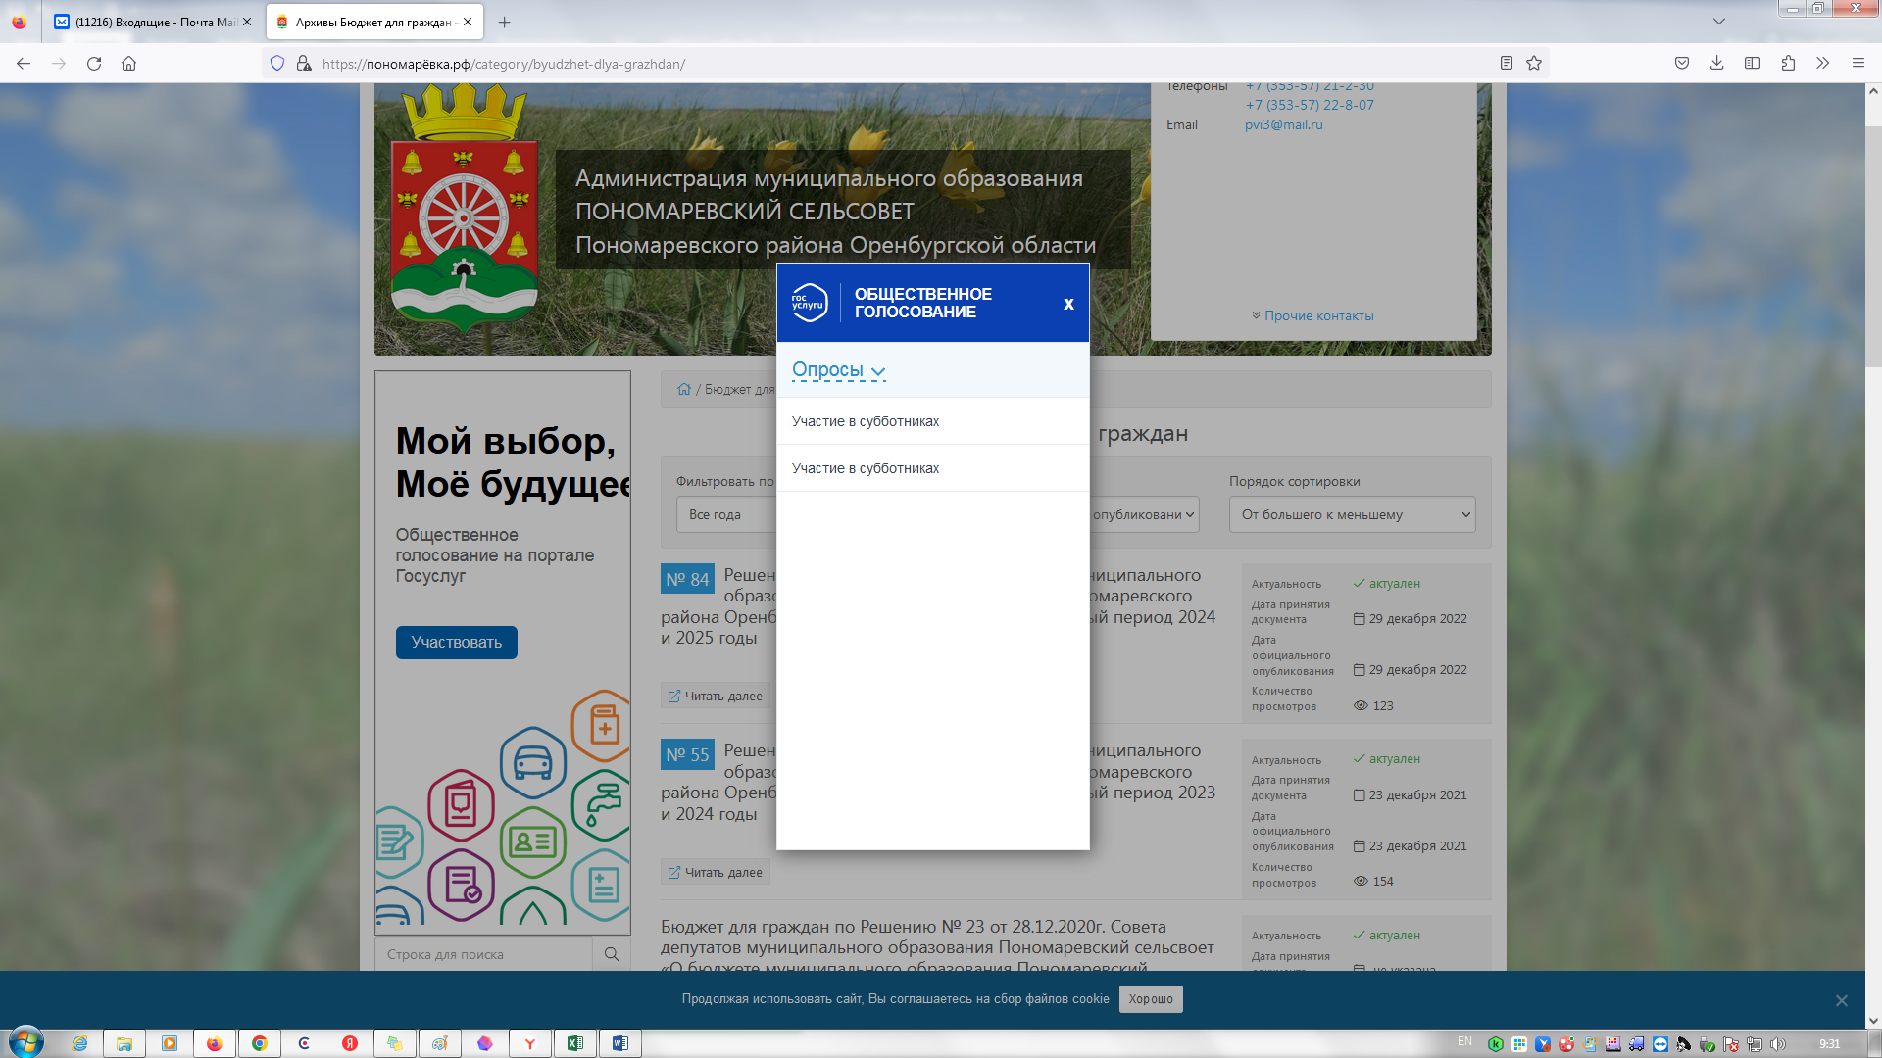
5. Выбрать раздел «Участие в субботниках»
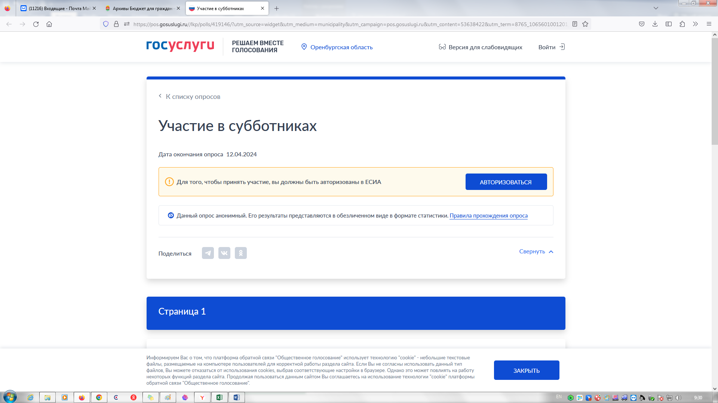

Пройти авторизацию через портал Госуслуг, после чего Вы сразу попадаете к списку опросов.
Данный опрос анонимный.
В конце прохождения опроса, не забудьте нажать «отправить».

